ΣΥΛΛΟΓΟΣ Εκπαιδευτικών Π.Ε. ΑΝ. Αττικής «Ο ΣΩΚΡΑΤΗΣ» | Αχαρνές : 19/ 02/ 2020
Kάχι Καχιασβίλι 6 Ολυμπιακό χωριό Αχαρνές Πληροφορίες : Παπαγιαννόπουλος Αποστόλης Τηλέφωνο : 6978896216 http://syllogos-socratis.gr/ mail: sokratis.syllogos@gmail.com Face book: Σύλλογος Εκπαιδευτικών Σωκράτης | Προς: ΔΟΕ, Εκπαιδευτικούς, Μ.Μ.Ε.
Χαιρετίζουμε τους απεργούς και καλούμε σε συναγερμό για να μην περάσει το αντιασφαλιστικό έκτρωμα!
Το Δ.Σ. του Συλλόγου μας χαιρετίζει τους χιλιάδες απεργούς σε όλη τη χώρα, ειδικότερα τους συναδέλφους του Συλλόγου μας «Ο ΣΩΚΡΑΤΗΣ», που ανταποκρίθηκαν στο κάλεσμα του Σωματείου μας και του ταξικού κινήματος και έδωσαν ηχηρή απάντηση στην ολομέτωπη επίθεση της κυβέρνησης στα κεκτημένα μας! Αξίζει να αναφέρουμε πως στον Σύλλογο μας δεν ήταν λίγα τα σχολεία, δημοτικά και νηπιαγωγεία, που δε λειτούργησαν, στην ουσία έκλεισαν και συμμετείχαν μαζικά στην απεργία, αλλά και εκείνα που η πλειοψηφία των συναδέλφων συμμετείχε στην απεργία!
Η μεγαλειώδης απεργιακή κινητοποίηση στην Αθήνα και στον Πειραιά αλλά και οι δεκάδες μαζικές συγκεντρώσεις σε πολλές άλλες πόλεις έστειλαν ηχηρό μήνυμα στην κυβέρνηση και τους συνοδοιπόρους της, ΕΕ, ΣΕΒ και κόμματα του κεφαλαίου ότι η άθλια προπαγάνδα τους δεν πέρασε, το αντιασφαλιστικό τους έκτρωμα το κατάλαβαν καλά οι εργαζόμενοι, θα μας βρίσκουν συνεχώς απέναντί τους, ώσπου να το πάρουν πίσω! Οι εργαζόμενοι ξεπέρασαν τη συνδικαλιστική μαφία της ΓΣΕΕ, τους κυβερνητικούς συνδικαλιστές σε ΔΟΕ, ΟΛΜΕ και όχι μόνο, που η πρώτη ταυτίστηκε πλήρως με κυβέρνηση και ΣΕΒ, ενώ οι δεύτεροι δεν κούνησαν το δαχτυλάκι τους για την μεγάλη μάχη της απεργίας!
Οι εργαζόμενοι, οι φοιτητές, οι χιλιάδες άνεργοι δε σκύβουν το κεφάλι! Προχωράνε μπροστά με τα σωματεία τους, το ταξικό κίνημα, κουρελιάζουν τον εργοδοτικό εκβιασμό και την τρομοκρατία, δεν «τσιμπάνε» στην άθλια προπαγάνδα της κυβέρνησης και των υπουργών της.
Δεν σταματάμε εδώ! Προχωράμε αποφασιστικά σε νέα κινητοποίηση! Το αντιασφαλιστικό έκτρωμα δεν θα περάσει!

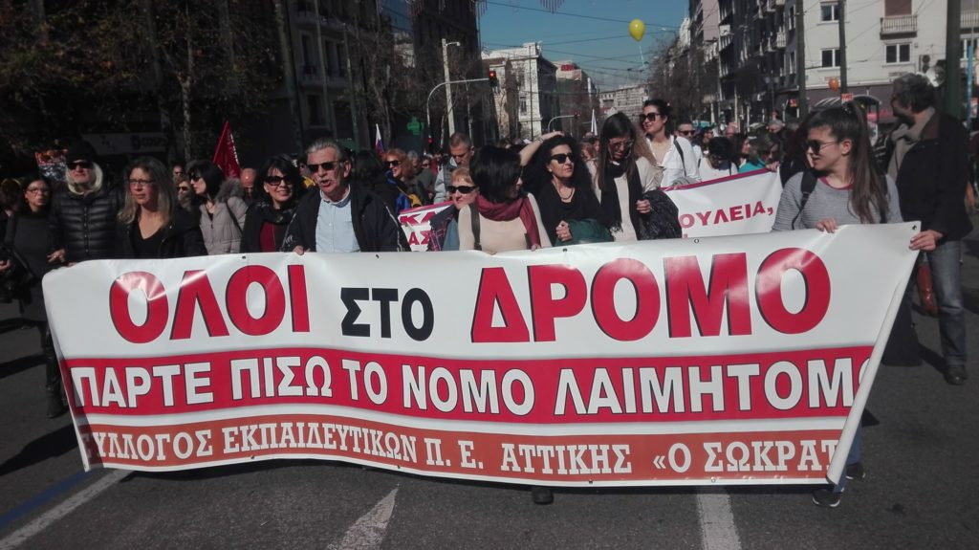

Για το Διοικητικό Συμβούλιο
Ο ΠΡΟΕΔΡΟΣ H ΓΡΑΜΜΑΤΕΑΣ
ΑΠΟΣΤΟΛΗΣ ΠΑΠΑΓΙΑΝΝΟΠΟΥΛΟΣ ΔΕΣΠΟΙΝΑ ΧΟΥΤΑ

